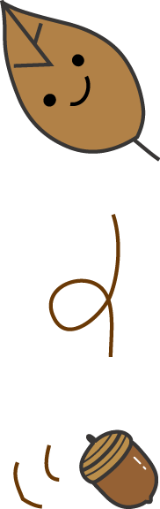
精神保健福祉瓦版ニュース Ｎｏ．１９１
２０１6．秋号 福島県精神保健福祉センター

TEL 024-535-3556 ／ FAX 024-533-2408
こころの健康相談ダイヤル 0570-064-556（全国統一ナビダイヤル）
URL http://www.pref.fukushima.lg.jp/sec/21840a/
この「精神保健福祉瓦版ニュース」は、精神保健福祉についての情報及び市町村や社会復帰施設等の活動内容などを紹介するため、年４回程度発行しています。
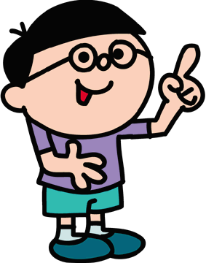
---- 今 月 の 内 容 ----
特集＝うつ病・自殺予防
❏活動報告
◆グリーフとともに 仲間とともに歩んだ１２年
福島れんげの会

◆郡山市セーフコミュニティ『自殺予防対策委員会』の取組みについて
郡山市保健所 地域保健課
❏疾患の基礎知識
うつ病の薬物療法
福島県精神保健福祉センター 所長 畑 哲信

❏精神保健福祉センターからのお知らせ
=================================================================================
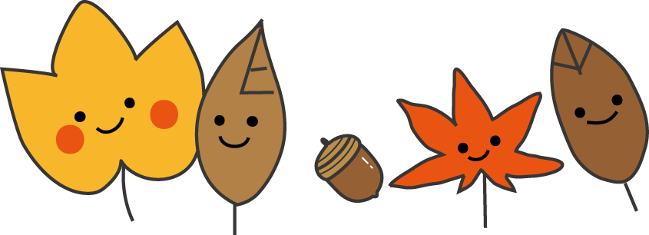
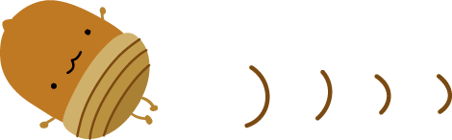
【特 集】うつ病・自殺予防

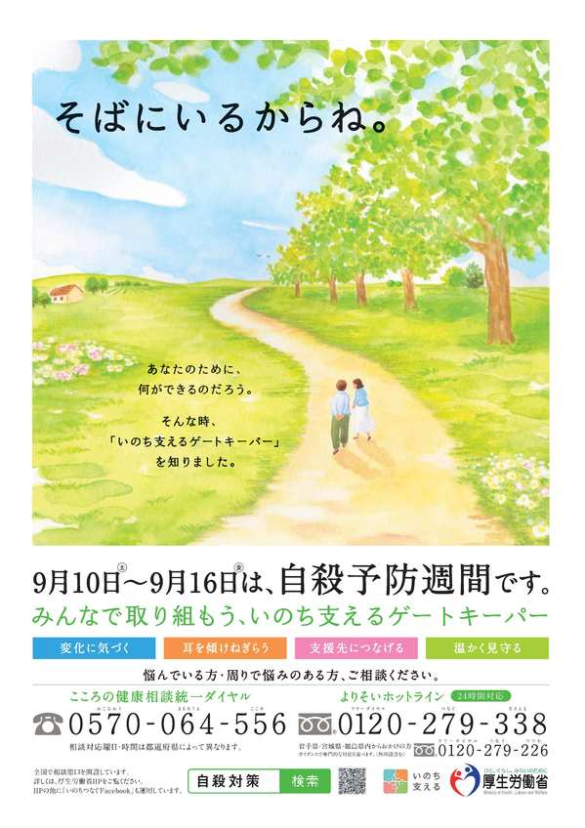
平成１０年以降、３万人を超えていた全国の自殺者数は、ここ数年減少傾向にあり、平成２７年は約２万３千人となっています（厚生労働省人口動態統計：平成２７年23,152人）。
福島県における自殺者数も全国同様、減少傾向にありましたが、ここ数年は横ばい状態で４００人を下回ることなく推移しています。
厚生労働省では、自殺やこころの病気についての正しい知識を普及啓発し、これらに対する偏見をなくしていくとともに、命の大切さや自殺の危険を示すサイン、また危険に気づいたときの対応方法について、多くの方に理解していただくことを目的に、９月１０日の世界自殺予防デーに因んで、毎年９月１０日からの１週間を自殺予防週間としています。
そこで今回は、うつ病・自殺予防をテーマに、関係機関の活動状況や自殺予防の取組みなどを御紹介いたします。



・－・－・－・－・－・－・－・－・－・－・－・－・－・－・－・－・－・－・－・－・－・－・－
グリーフとともに 仲間とともに歩んだ12年
福島れんげの会

【はじめに】
福島れんげの会は、２００４年１２月に自死で家族を亡くした人々のつながりつくりを目的とし設立した民間団体です。一年間の準備期間を経て、自死遺族のわかちあいの会「れんげのつどい」を開催したのが２００５年１２月。当時、全国でも自死で大切な人を亡くした方たちが集える場は少なく、私たちの会は、南東北で唯一のわかちあいの会でした。ですから、宮城、岩手、青森、山形、埼玉、東京、茨城など他県からも多くの人たちが足を運んでくださいました。
翌年の２００６年に自殺対策基本法ができたことで、徐々に全国に遺族支援の輪も広がっていき、今では、多くの自助グループ・サポートグループがそれぞれ特色ある活動をしており、遺族の選択肢も増えました。

【最近の活動】
・自死で大切な人を亡くした方々のわかちあいの会「れんげのつどい」の継続
・昨年から始まった若者の生きにくさにフォーカスした取り組みとして、音楽を通じてグリーフを見つめるミニライブ：自身もお母様を亡くした遺族である辻村結實子さんの音楽とお話し
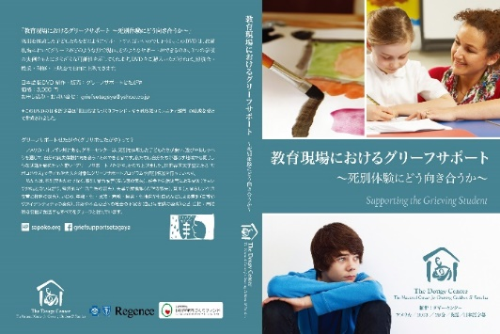
・児童・生徒のグリーフサポート勉強会：DVD上映会
上映作品『教育現場におけるグリーフサポート
～死別体験にどう向き合うか～』
制作：ダギーセンター／アメリカ／2013／29分
日本語版DVD 制作販売：グリーフサポートせたがや
予告編：https://vimeo.com/151539899
※随時、上映日時を追加しています。
※今後は、希望があれば、出前上映会も企画します。

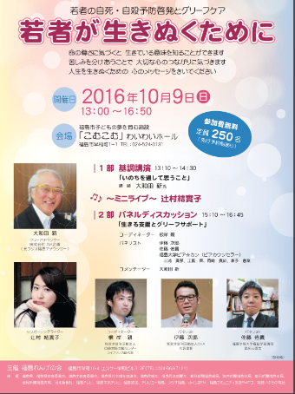
・シンポジウム「若者が生きぬくために」 平成２８年１０月
９日（日）こむこむ（福島）で開催。
大和田新さん、辻村結實子さん、根岸親さん、伊藤次郎さん、
佐藤佑貴さん、福島大学ピア☆カンの皆さん 多彩な登壇者か
ら発信する生きるヒント満載の４時間です。
１０代から３０代の若い年代の死亡原因の１位が自死自殺であ
ることはご存知かと思います。では、亡くなった若者の死亡原
因の約半数が、自死自殺であったことはご存知でしょうか。
もし、今苦しんでいる人がいるならば、苦しみは永遠ではない
こと、道は一つではないことを伝えたい。
「だから生きぬいて」と…。
これこそが、れんげの会のお子様を亡くしたお母さんたちの
切なる願いです。

【今後に向けて】
今年７月、青森で行われた「北東北３県いのちを支える自殺対策フォーラム」で福島の実情を報告させていただきました。このフォーラムは北東北３県で持ち回り、今年で１２回を迎えるとのこと。各県に「いのちを支えるネットワーク」があり、実務者レベルの会合を定期的に持っていること、行政・民間問わず参集していること、医療者や法律家など多種多様な人々が同じ土俵で議論できる素晴らしく熱気のある場でした。福島県は、まだまだ異業種間連携は十分ではありません。官民連携した「いのちを支える輪」を作ることで、多くの人々が、生きる喜びを感じられる福島になったらいいなとネットワーク構築に力を注ぎたいと小さな決意をした次第です。
（報告者 福島れんげの会 代表 金子久美子）

・－・－・－・－・－・－・－・－・－・－・－・－・－・－・－・－・－・－・－・－・－・－・－
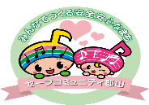
郡山市セ－フコミュニティ『自殺予防対策委員会』の取組みについて

郡山市保健所 地域保健課
セーフコミュニティとは
セーフコミュニティとは、ＷＨＯ（世界保健機関）地域安全推進協働センターの認証制度であり、「生活の安心と安全を脅かすけがや事故は、原因を究明することで予防することができる」という理念のもと、地域の実情をデータを用いて客観的に評価し、地域住民、地域団体・組織、関係機関、行政などが力をあわせて「安心して生活できる安全なまちづくり」に取り組む活動を行っている地域のことをいいます。郡山市では、平成２６年１１月に取組みを宣言、平成２９年度の認証取得を目指し、交通安全、こどもの安全、高齢者の安全、自殺予防、防犯、防災・環境安全の各分野について活動を行っています。

自殺予防対策委員会の取組みについて
自殺予防に関する団体などから選出された１１名の委員で月１回程度委員会を開催し、データ等をもとに自殺予防対策の重点課題の設定や今後の取組みについて協議をしています。

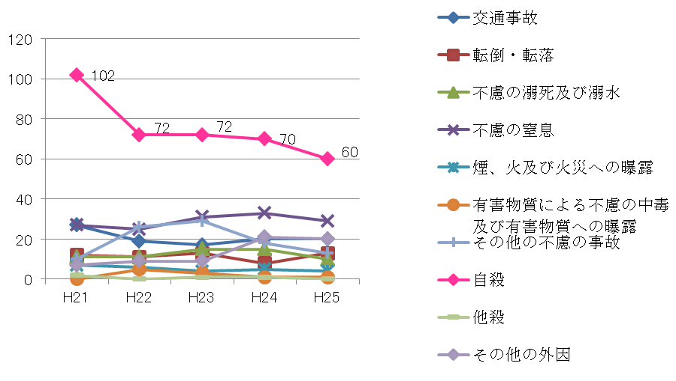
【病気以外の死亡要因別推移】
自殺は減少傾向ですが、過去５年間のいずれも死亡要因の
第１位となっています。

郡山市保健所
「平成21～25年 人口動態統計(死因帳票)」より

自殺予防対策委員会（ワークショップ）での協議
の
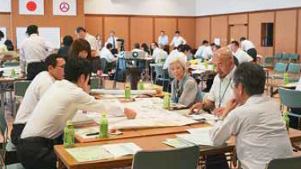
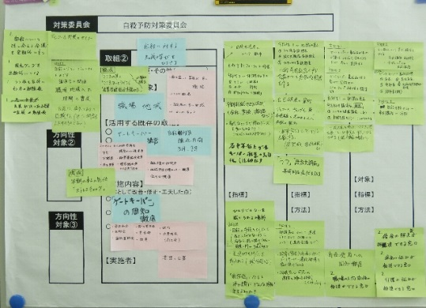

（報告者 地域保健課 精神・難病係 佐々木信子）


・－・－・－・－・－・－・－・－・－・－・－・－・－・－・－・－・－・－・－・－・－・－・－
疾患の基礎知識

うつ病の薬物療法
福島県精神保健福祉センター 所長 畑 哲信

１．うつ病治療における薬物療法の位置づけ
① 抗うつ薬の作用
うつ病は、ストレスなどによってもたらされる脳の機能の障害の一つです。ストレスに伴って分泌されるホルモンの影響などがその背景として考えられており、その結果として、セロトニンやノルアドレナリンといった脳の神経伝達物質の調節がうまくいかなくなり、うつ病の症状が出てくるのです。そのため、他の精神疾患におけると同様、うつ病についても、こうした神経伝達物質を調節するための薬物療法が治療の主となります。抗うつ薬と呼ばれる種類の薬です。

② 治療において最も大切なことは「療養」
薬物療法と同じくらい、あるいはそれ以上に大切なことは、ストレスを避けるということです。ストレスが続いている状況では、どんなによい薬でも効果に限界があります。「仕事を頑張るために薬を飲む」というような発想は、「点滴して絶食する」といったようなもので、不健全な考えと言えるでしょう。
薬の効果についても、その半分は、薬効成分の効果ではなく、「薬を飲んだ」という心理的効果があると言われています。自分の病気を受け入れ、きちんと療養に努めるということが治療には一番大切なことなのです。

③ 薬物療法以外の治療法
薬物療法以外に、心理治療もおこなわれます。うつ病の脳の障害は、物事を悲観的にとらえるといった心理的な症状をもたらしますが、それがまた、対人関係や社会生活にする結果、余計にストレスを感じることとなり、症状を悪化させてしまう、という側面も併せ持っています。こうした物事のとらえ方の特徴に気づいて、より適切な行動がとれるようにする治療、これを認知行動療法と言いますが、そうした治療によっても薬物療法と同じくらいの効果があります。
そのほか、薬では副作用が強く出てしまうというような場合や、死にたい気持ちが強く、急いで症状を改善させる必要があるといった場合に、電気痙攣療法が使われることもあります。これも神経伝達物質を調節する強力な治療法です。

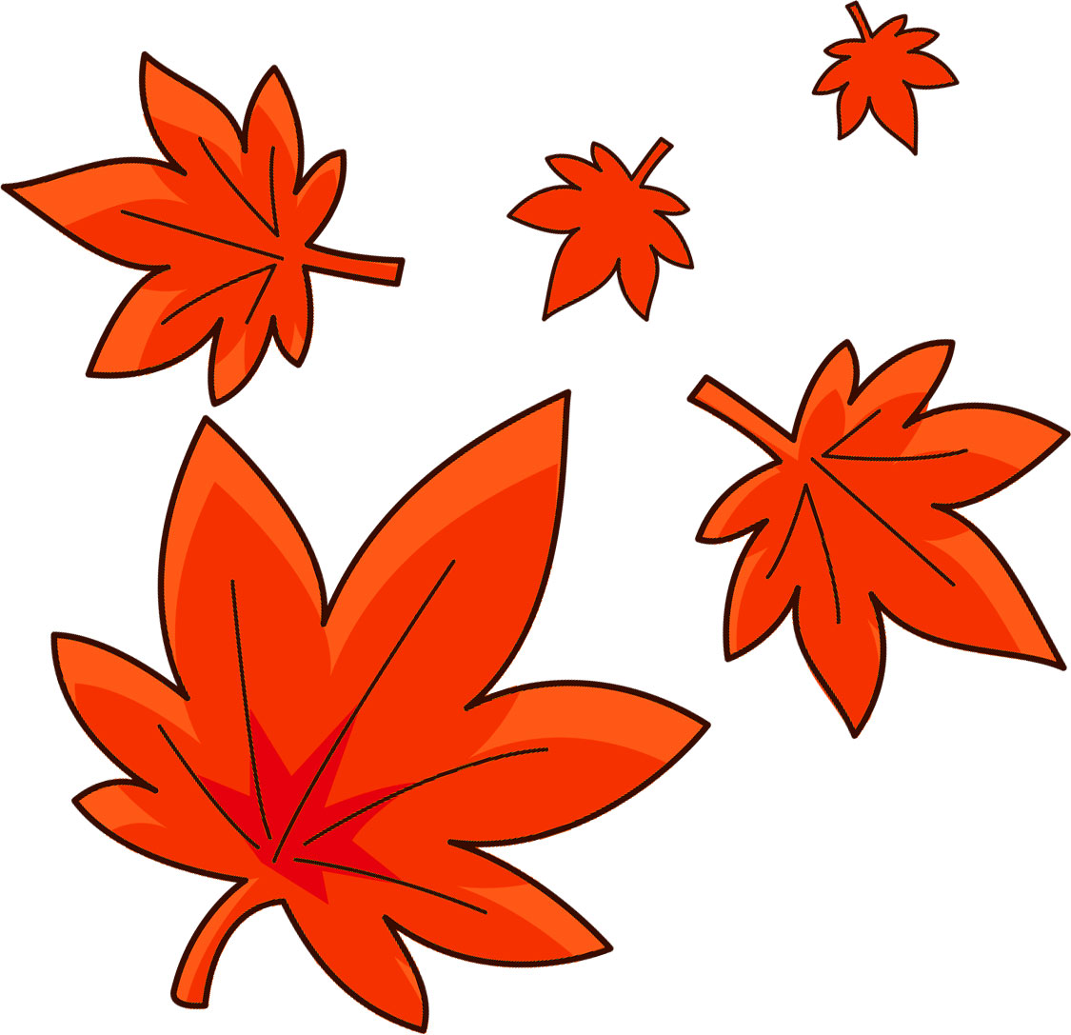
２．うつ病治療で使われる薬
① 抗うつ薬
先に述べたように、うつ病ではセロトニンやノルアドレナリンといった脳の神経伝達物質の調節がうまくいかなくなるため、治療では、それらを調節する薬が使われます。これが抗うつ薬です。基本的にはこうした神経伝達物質を増やす作用を持っていますが、車にガソリンを入れるというほど単純なものではありません。たとえてみると、長い間、栄養失調の状態にあった人のようなものです。こうした場合、食事を食べればすぐに体が回復するわけではありません。長い飢餓状態で、なんとかやりくりするために体が活動を控えるような状態に変化してしまっているからです。栄養状態を確保しつつ、それに体が慣れていって、徐々に、普通の活動ができるように回復していくのです。抗うつ薬による治療も同じようなもので、ストレスで萎縮してしまった心が回復していくには時間がかかるのです。
なお、抗うつ薬にはSSRIとかSNRIとかいった薬がよく用いられます。これらは前者がセロトニン、後者がセロトニンとノルアドレナリンに対して効果がある薬です。そのほかのいくつかの神経伝達物質にも併せて効果を持つ薬も使われており、それぞれ、若干、効き方が異なります。

② 抗うつ薬以外の薬
抗うつ薬だけでは十分に改善しない場合も何割かのケースであります。そうした場合に、抗うつ薬以外の薬を併用することがあります。その一つは統合失調症に使われる抗精神病薬の一部です。抗精神病薬というのは、主にドーパミンという神経伝達物質の働きを調節します。抗精神病薬が、どのように、なぜ、うつ病に効果があるかという点については、実はきちんと明らかにされていないようです。ただ、うつ病の症状を見てみると、「自分は役に立たない人間だ」などの思い込みが強かったり、周りからの評価に過敏であったりなど、統合失調症と多少似た側面を持つこともありますので、そうしたところに効果があるのかもしれません。
抗うつ薬以外の薬としては、そのほか、不安を抑える抗不安薬や、睡眠を助ける睡眠導入薬なども使われます。

③ 躁うつ病の薬
うつ病と躁うつ病は、どちらも気分障害という大きな分類にまとめられる病気ですが、医学的には、症状の出方や、病気になる時期、経過などがだいぶ異なります。また、治療に使う薬も異なります。うつ病の場合でも、抗うつ薬でなかなか良くならない場合、躁うつ病の薬を使うことがあります。感情調節薬とか②で挙げた抗精神病薬などです。躁うつ病というのは、うつ病と同じようなうつ状態の時期だけでなく、反対に調子が良くなりすぎてしまうそう状態の時期があることが特徴ですが、中には、躁状態がわずかしかないタイプの躁うつ病もあります。今までうつ病と思って治療していたけれども、実は、こうした躁状態が少ないタイプの躁うつ病だったのではないか、だから、抗うつ薬だけではよくならないのではないか、と考えて、躁うつ病の薬を使ってみるということなのです。
最近は、光トポグラフィという検査が行われるようになりましたが、実はこの光トポグラフィ検査は、うつ病なのかそれとも躁うつ病なのかという判断に役に立つ検査です。そうした検査ができる医療機関では、検査で確かめてから治療ということもあります。

３．抗うつ薬と自殺
① うつ病では自殺傾向を伴うことがある

うつ病の症状の一つに「希死念慮」という症状があります。「死にたい気持ちになる」という症状です。これはまさにうつ病によってもたらされる症状です。実際、うつ病では一般の方に比べて自殺のリスクが６-７倍程度、高くなります。ちなみに、躁うつ病とうつ病とを比べると、躁うつ病の方が自殺のリスクが高く、そうした意味でも、うつ病と躁うつ病を見分けることは重要なことなのです。
② 抗うつ薬と自殺
こうしたことから、普通に考えると、抗うつ薬でうつ病を治療すれば自殺のリスクを下げることができると考えられます。ところが、必ずしもそうとは限らない場合があります。抗うつ薬の添付文書を見ると、「１８歳未満の大うつ病性障害患者に投与する際には適応を慎重に検討すること」とか「自殺念慮、自殺企図、他害行為が報告されている」とか書いてあります。抗うつ薬にはうつ病を治して自殺のリスクを下げるという作用がありますが、一方で、副作用として、衝動的な気持ちが増えてしまうという場合があり、そうした兆候には気を付ける必要があるのです。特に、若い人ほど、このプラスの作用とマイナスの作用の差が少なくなってしまう傾向があり、うつ病であっても抗うつ薬以外の薬を使うことが多いように思います。

４．診察・診断の大切さ
気持ちが落ち込む状態をうつ状態と言います。うつ病ではうつ状態に陥りますが、うつ状態に陥るのはうつ病だけではありません。躁うつ病のほか、統合失調症、パーソナリティ障害、あるいはアルコールやギャンブルの依存症、発達障害など、様々な疾患で、うつ状態に陥ることがありますし、失恋や大きな失敗など、人生の様々な出来事でもうつ状態に陥ります。また、ときには、体の病気で服用している薬がうつ状態の副作用をもたらすということもあります。こうした診断のそれぞれによって、当然、適した治療は異なります。うつだから抗うつ薬、というわけではないのです。だからこそ、きちんと医療機関に受診して診断してもらってから薬を飲むことが大事なのです。
こうした知識は、医療者が持つべきであることは当然ですが、受診する側も心得ておく必要があります。「うつだからとにかく抗うつ薬か何かもらえさえすればいい」くらいの気持ちで受診してしまうと、誤った診断のリスクが高くなります。自分ではうつと関係がないと思っていることは、あえて言わないものだからです。たとえば、自分は憂さ晴らしのためにお酒を飲んでいると思っていても、実はアルコール依存症に近い状態で、むしろそこにうつ状態の原因があったといった場合もあるのです。

・－・－・－・－・－・－・－・－・－・－・－・－・－・－・－・－・－・－・－・－・－・－・－
精神保健福祉センターからのお知らせ
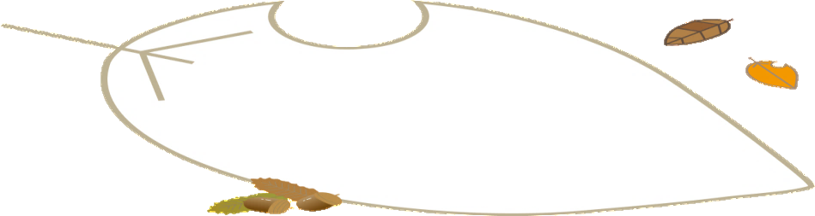

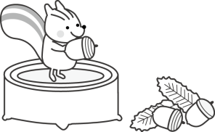
自殺対策基本法が改正されました
（平成28年4月1日施行）

改正では、自殺対策を「生きることの包括的な支援」と位置づけ、「保健、医療、福祉、教育、労働その他の関連施策との有機的な連携が図られ、総合的に実施されなければならない」とされています。

ここでは特に注目すべき点として２点をご紹介します。

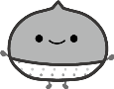
都道府県・市町村に自殺対策計画の策定を義務づけ（第１３条）

「国は、都道府県自殺対策計画又は市町村自殺対策計画に基づいて当該地域の状況に応じた自殺対策のために必要な事業、その総合的かつ効果的な取組等を実施する都道府県又は市町村に対し～交付金を交付することができる」とされ、交付金交付の前提として自殺対策計画が位置づけられています。
県においては、平成２５年３月に『第二次福島県自殺対策推進行動計画』が策定され対策が進められてきましたが、今年度は計画の見直しの年であり、現在検討されています。
市町村の行動計画については、グラフで示したように、未策定のところも多いのですが、当センターでは、全国に先駆け、今年度５月１９日に市町村を対象にした研修会で、マニュアル「市町村で自殺対策を進めるために」を配付し、市町村の特性に応じた自殺対策が推進されるよう支援を開始しています。

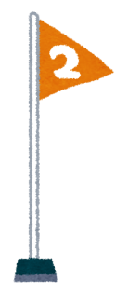
児童・生徒に対する学校の役割が明記（第１７条）

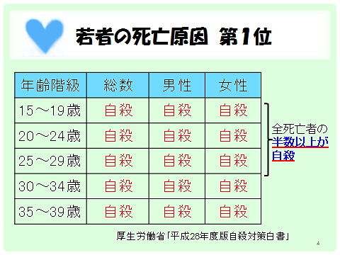
基本的施策の一つとして「心の健康の保持に係る教育及び啓発の推進等」が挙げられています。その中で、学校は「児童、生徒等の心の健康の保持に係る教育又は啓発を行うよう努めるもの」とされ、「各人がかけがえのない個人として共に尊重し合いながら生きていくことについての意識の涵養」「困難な事態や強い心理的負担を受けた場合等への対処方法の教育｣が求められています。
当センターでは、昨年度から大学生を対象とした研修会やグループ活動等の事業を実施してきましたが、更に今年度からは、高校に対しても、高校の指導主事の先生方（県内全校）にマニュアル「学校における自殺予防」を配付し、講義と相談対応の演習を実施する等、新たな事業を展開し始めています。

・－・－・－・－・－・－・－・－・－・－・－・－・－・－・－・－・－・－・－・－・－・－・－

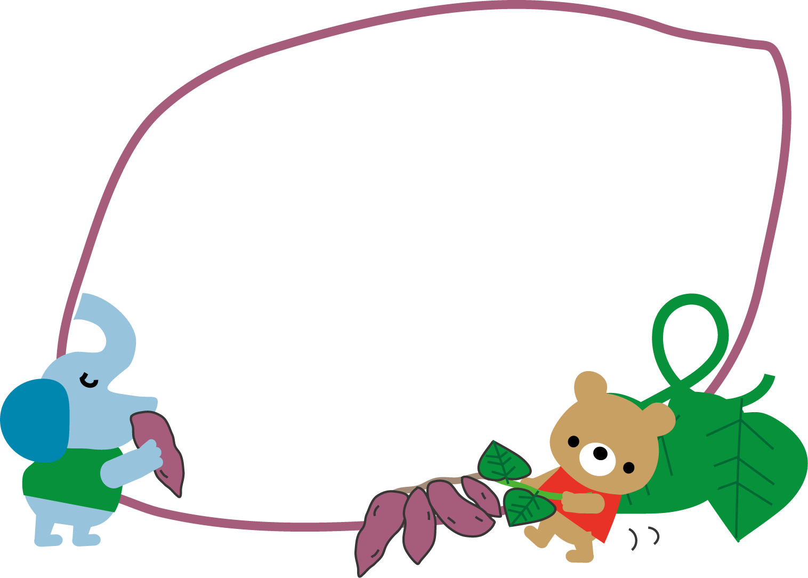
薬物依存症という病気をご存知ですか？
平成２８年度
アディクション
フォーラムを
開催します！
『止めたくても、止められない・・・』依存性のある薬物を繰り返し使用していると、どんなに意志の強い人でも自分の力ではどうにもならない状態に陥ってしまいます。
しかし、依存症は回復する病気です。まずは依存症
という病気を理解することが回復への第一歩となります。また、地域社会の中で本人や家族を支えていくことも回復への大きな手助けとなります。

この機会に薬物依存症について一緒に学び、回復について考えてみませんか？


★日 時 平成２８年１１月２５日（金）１３：３０～１６：００

★会 場 郡山音楽・文化交流館（ミューカルがくと館）大ホール
★内 容 ○講 演 「薬物依存症という病気を知ろう」
アスク・ヒューマン・ケア 研修相談センター講師
依存症プログラム・コーディネーター
ASK編集部スタッフ 近藤 京子 氏

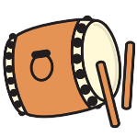
○磐梯ダルクの仲間たちによる「太鼓」演奏
○体験発表 「回復者からのメッセージ」
★参加費 無 料
★申込方法
平成２８年１１月２２日（火）までにFAXまたは電話にてお申し込みください。
FAX ：０２４－５３３－２４０８ 電話 ：０２４－５３５－３５５６
なお、参加申込書（フォーラムのちらし）は、開催１か月前に当センターのホームページに掲載予定です。 当センターホームページ http://www.pref.fukushima.lg.jp/sec/21840a/

・－・－・－・－・－・－・－・－・－・－・－・－・－・－・－・－・－・－・－・－・－・－・－
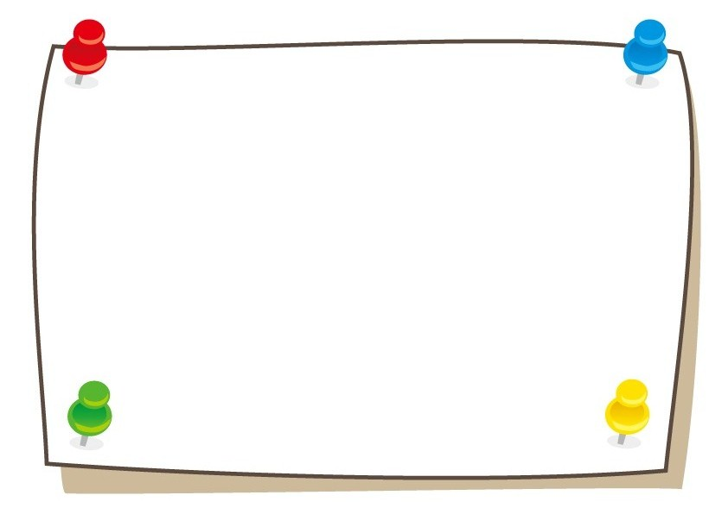
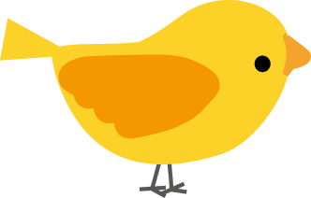
思春期のこころの健康をテーマに、毎年度開催しております「思春期精神保健セミナー」を、８月１日（月）に郡山市総合福祉センターにて開催しました。
思春期精神保健セミナーを開催しました！
社会福祉法人恩賜財団母子愛育会愛育研究所 児童福祉・精神保健研究部長・愛育相談所長の齊藤 万比古 先生を講師にお招きし、「社会になじめない子どもたち－子どもとの向き合い方－」と題して、思春期のこころの特徴や不登校やひきこもりなど社会になじめない子どもたちとの関わり方、支援
のあり方などについても、事例を交えながら御講演いただきました。
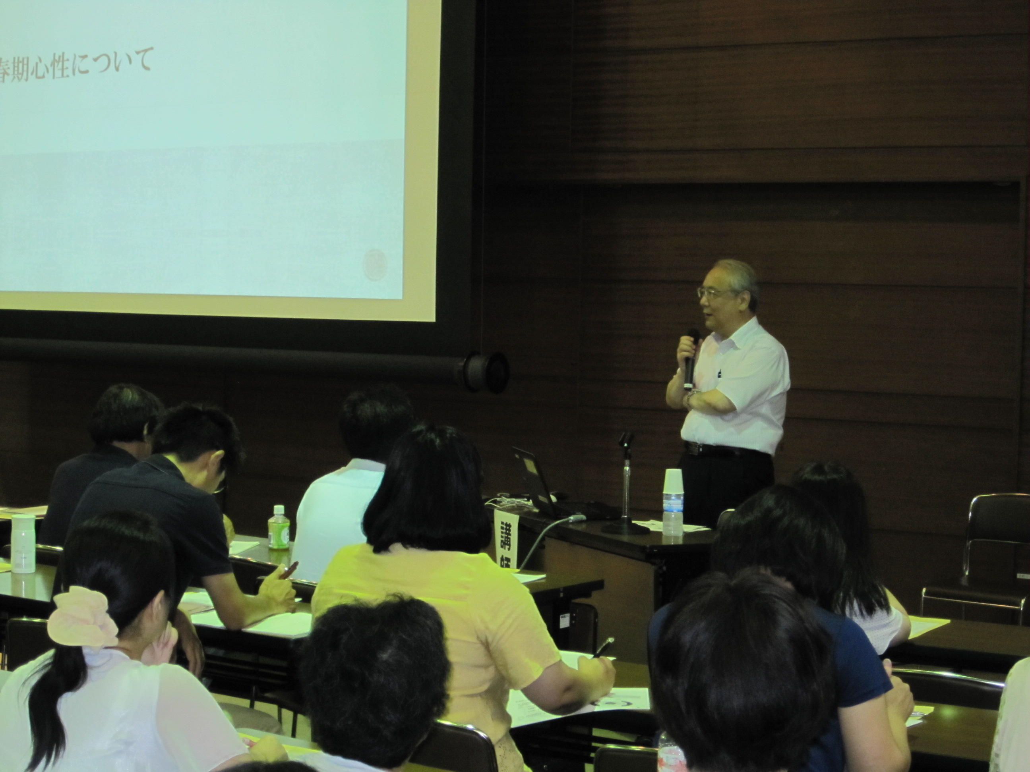


当日は、親御さんの立場の方々を始め、保健福祉医療、教育分野の関係者など１３０名の皆さまにご参加いただき、思春期のこころを支える三要因など図説があったことで大変わかりやすかった、不登校やひきこもりに至る子どものこころの動きがよく理解できた、多職種が連携し長期的に関わっていくことの大切さを再確認したなど、たくさんの意見や感想が寄せられました。

・－・－・－・－・－・－・－・－・－・－・－・－・－・－・－・－・－・－・－・－・－・－・－
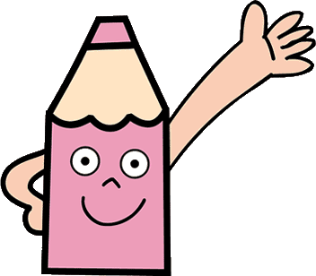
次回の精神保健福祉瓦版ニュースNo.１９２号は、「アディクション」についての特集を掲載し、１２月に発行する予定です。
この機会に知りたい内容などがございましたら、下記アドレスにメールにてお送りください。
お寄せいただいた内容をできるだけ盛り込んで作成したいと考えておりますので、是非、ご意見やご

質問をお寄せください。よろしくお願いします。（紙面の都合上、全てのご意見、ご質問にお応えするこ

とはできませんのであらかじめ御了承願います。）
seisinhokenfukusisenta@pref.fukushima.lg.jp
８

